**Temáticas del curso de Diseño Conceptual sobre las cuales se trabajará.**

En este documento se presentan las temáticas impartidas en el curso de Diseño Conceptual en las que los estudiantes tienen más dificultades, sobre las cuales se trabajará las próximas semanas para generar el material didáctico requerido para el cumplimiento de la PEF.

Estas temáticas se identificaron mediante la indagación social, en formato de encuesta, que realizó el colectivo hace algunas semanas. Esta encuesta fue aplicada 40 estudiantes que ya habían cursado Diseño Conceptual semestres antes.

Una de las preguntas más relevantes de esta indagación social fue “¿Qué herramienta se te dificultó más aprender?”. Las respuestas que esta pregunta generó se presentan mediante el siguiente gráfico:

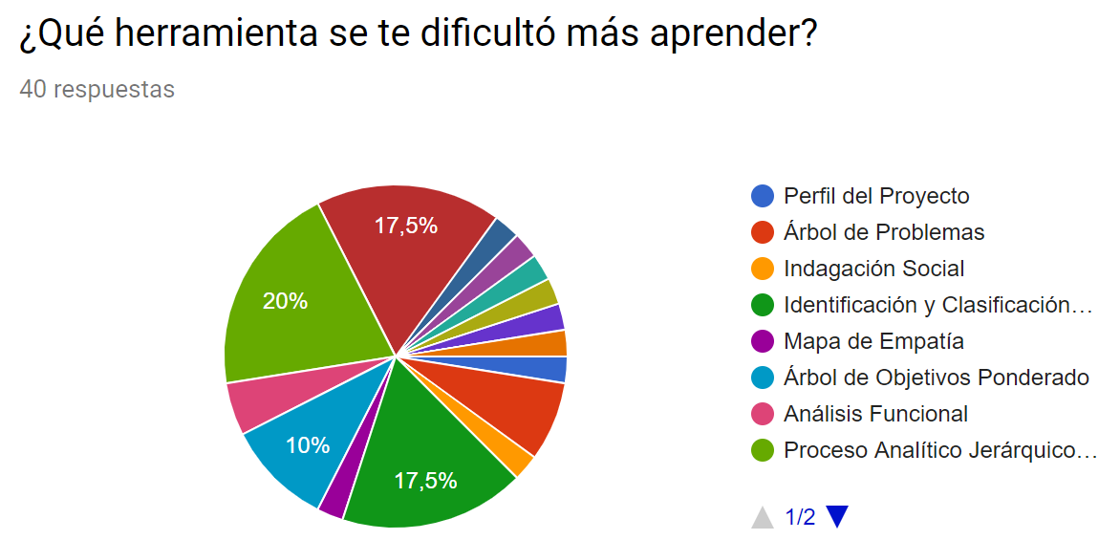

Las herramientas que más se les dificultaron a los estudiantes fueron:

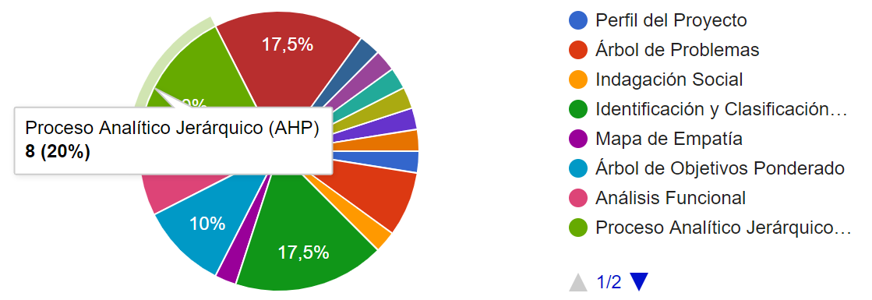

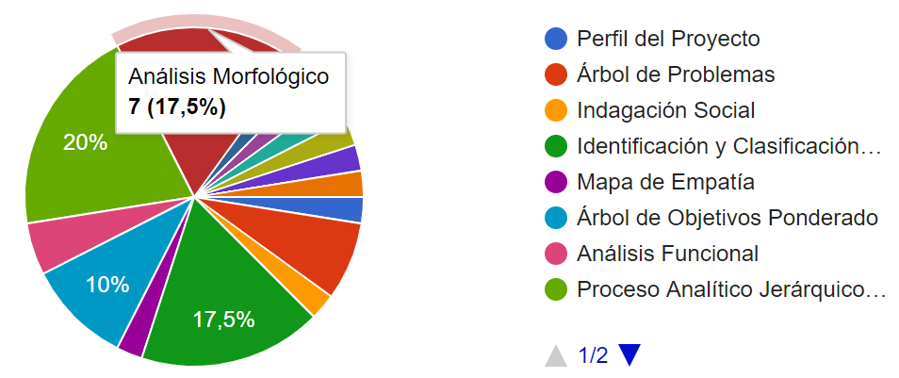

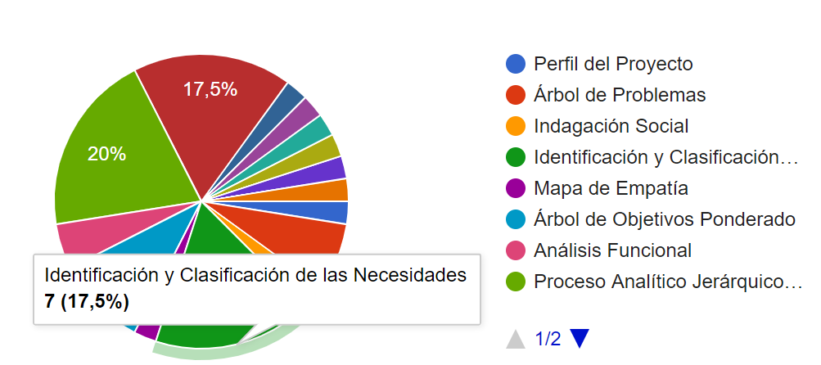

Además, se hace referencia a árbol de objetivos ponderado (10%) y árbol de problemas (7.5%).

A partir de los resultados obtenidos se determina que el colectivo trabajará con base a el AHP, el análisis morfológico y la identificación y clasificación de las necesidades.